Bac 2025 Métropole (Jour 2) Correction © http://www.labolycee.org
Spécialité physique chimie
Exercice 3 – Un parfum de rose (5 points)

Q.1. Il s’agit du groupe hydroxyle.
Le géraniol appartient à la famille des alcools.
L’éthanoate de géranyle appartient à la famille des esters.

Q.2. Le spectre IR de la figure 1 comporte une bande forte et fine (comme la bonne moutarde) vers 1740 cm⁻¹, caractéristique de la liaison C=O présente dans les esters. De plus il n’y a pas de bande forte entre 3200 et 3700 cm⁻¹ (caractéristique de la liaison O-H des alcools).
On en déduit que le spectre IR de la figure1 est celui de l’éthanoate de géranyle.

Q.3. Un catalyseur est une substance dont la présence diminue la durée d’une réaction. Elle est consommée lors d’une étape du mécanisme réactionnel puis est reformée lors d’une étape ultérieure (le catalyseur n’apparait donc pas dans l’équation de réaction).
Ici, le catalyseur est l’ion hydrogène H⁺, consommé à l’étape 1 puis régénéré à l’étape 5.

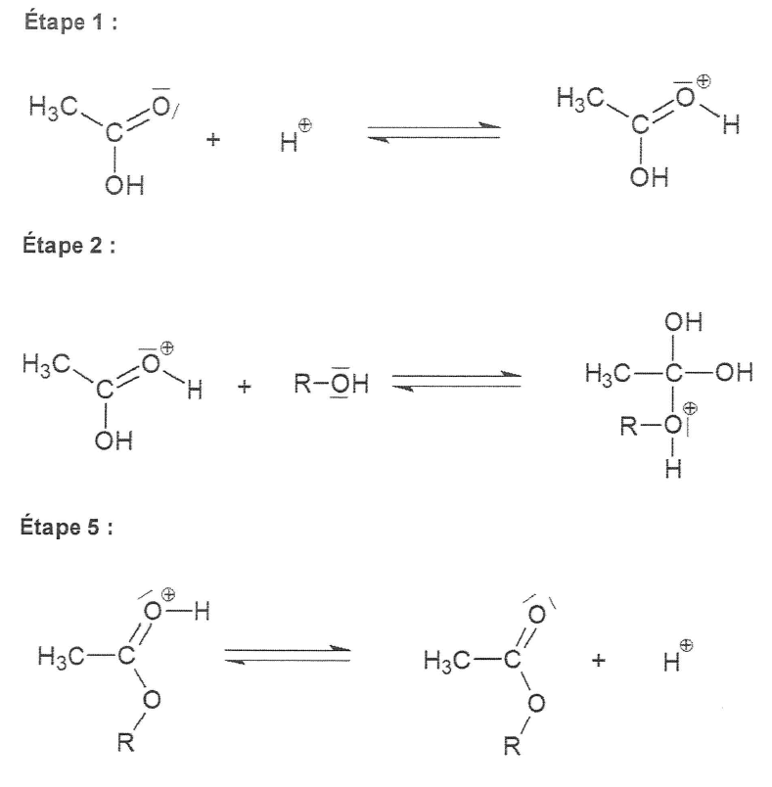
Q.4.

Q.5. La conservation de la matière implique que A soit (eau).
L’équation de la réaction d’estérification étudiée est donc :

Q.6. On chauffe le mélange car la température est un facteur cinétique : plus elle est élevée et plus la durée d’évolution du système est réduite.

Q.7. La phase organique contenant l’ester et l’alcool restant a une densité comprise entre 0,89 (alcool) et 0,92 (ester) : elle est donc située au-dessus de la phase aqueuse de densité supérieure (d ≈ 1).
Q.8. Déterminons les quantités de matière initiales d’acide éthanoïque (A) et de géraniol (G):
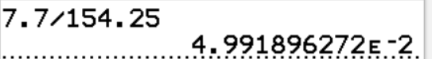
soit ;
soit
En tenant compte de la stœchiométrie, on a bien donc les réactifs ont bien été introduits dans les proportions stœchiométriques.

Q.9. L’espèce titrée est l’acide éthanoïque , l’espèce titrante est l’ion hydroxyde (qui est une base).
L’équation support du titrage est donc :
En utilisant la méthode des tangentes parallèles, on trouve .
soit
Donc .

Q.10. Il reste donc sur les introduites initialement : on peut donc considérer que d’acide éthanoïque ont réagi et donc que d’ester s’est formé (la stœchiométrie est de 1 pour 1).
Par définition du rendement (ici) :
Or, ici donc
Finalement,
Rq : on retrouve la confusion classique dans les sujets de BAC récents entre rendement et taux d’avancement final. En fait, il s‘est globalement formé 34 % d’ester mais le rendement sera au mieux de 34 % à cause des pertes lors des opérations d’isolement et de purification (et des compétences du chimiste).
Pour calculer un rendement, il faut connaitre la quantité de matière de produit voulu après isolement et purification.

Q.11. Déterminons d’abord la masse de géraniol G à laquelle peut être exposée une personne de 65 kg : (résultat intermédiaire non arrondi).
Déterminons ensuite la masse de géraniol G dans une pulvérisation :
Une pulvérisation contient 0,15 mL de parfum de densité 0,84, donc ρ_{parfum} = d·ρ_{eau}.
De plus , ainsi m_{parfum} = ρ_{parfum}·V_{parfum} = d·ρ_{eau}·V_{parfum}
soit une masse m_{parfum} = (résultat intermédiaire non arrondi).
Le parfum contient 0,001 % en masse de géraniol donc la masse de géraniol dans une pulvérisation est : m_{géraniol} = .
Par proportionnalité, 1 pulvérisation ⬄
X pulvérisations ⬄
Donc pulvérisations ce qui extrêmement élevé et parait non atteignable.

Merci de nous signaler la présence d’éventuelles erreurs à labolycee@labolycee.org

